แบบรายงานการประชุม/ฝึกอบรม/สัมมนา/ศึกษาดูงาน
๑. ข้อมูลส่วนบุคคล
ชื่อ – สกุล ภาณุพันธ์ ศรีพันธุ์ ตำแหน่ง อาจารย์
รหัสพนักงาน 070512 สังกัด วิทยาลัยสหเวชศาสตร์

๒. หลักสูตรหรือเรื่องที่เข้าร่วมประชุม/ฝึกอบรม/สัมมนา/ศึกษาดูงาน
การพัฒนาผู้เรียนด้านการปลูกและสกัดกัญชาทางวิชาการระหว่างสาขาวิชากัญชาเวชศาสตร์กับบริษัท ธาราเธรา คอร์ปเปอร์เรชั่น จำกัด

๓. วิทยากรในการประชุม/ฝึกอบรม/สัมมนา/ศึกษาดูงาน
1) คุณพสิษฐ์ จุลชาต
2) คุณวิสุต อินนัดดา
3) Mr.Jesse Stallknecht
4) Mr.Steven Brownlee

๔. สถาบันหรือหน่วยงานที่จัดประชุม/ฝึกอบรม/สัมมนา/ศึกษาดูงาน
สาขาวิชากัญชาเวชศาสตร์ วิทยาลัยสหเวชศาสตร์ มหาวิทยาลัยราชภัฏสวนสุนันทา

๕. ระยะเวลาที่เข้ารับการประชุม/ฝึกอบรม/สัมมนา/ศึกษาดูงาน
วันเสาร์ที่ 18 ธันวาคม พ.ศ. 2564 เวลา 8:00 – 16:00 น. (8 ชั่วโมง)

๖. งบประมาณที่ใช้ในการประชุม/ฝึกอบรม/สัมมนา/ศึกษาดูงาน
ใช้งบส่วนตัวในการเดินทางเข้าร่วมอบรม

๗. วัตถุประสงค์ของการประชุม/ฝึกอบรม/สัมมนา/ศึกษาดูงาน
1) เพื่อเพิ่มพูนความรู้ ความเข้าใจ และประสบการณ์ในการปลูกและสกัดกัญชา
2) เพื่อศึกษาแลกเปลี่ยนความรู้ทางด้านกัญชากับวิทยากรต่างประเทศ

๘. สรุปเนื้อหาสาระของการประชุม/ฝึกอบรม/สัมมนา/ศึกษาดูงาน
โดยการปลูกกัญชามีการปลูกใน 3 รูปแบบได้แก่ การปลูกกัญชากลางแจ้ง (Outdoor Cultivation) การปลูกกัญชาในโรงเรือน (Semi-Outdoor Cultivation) และการปลูกกัญชาในระบบปิด (Indoor Cultivation) โดยจะมีการเตรียมต้นกัญชาในการปลูก ดังนี้
1) นำเมล็ดกัญชาไปแช่่น้ำ เปล่าเป็นเวลา 24 ชั่วโมง (ไม่่ควรแช่่น้ำเกิน 24 ชั่วโมง)
2) นำกระดาษอเนกประสงค์์ (paper towel) มารองบนภาชนะสำหรับเพาะเมล็ด และพรมน้ำจากนั้นนำเมล็ดมาวางบนกระดาษอเนกประสงค์์ และวางกระดาษอเนกประสงค์์ทับลงบนเมล็ดจากนั้นจึงพรมน้ำ
3) เตรียมวัสดุุปลูก โดยใช้วัสดุุปลูกพีทมอสและเพอไรท และปลูกลงในกระถางขนาด 2 นิ้ว โดยมีีการใส่่ปุ๋ยละลายช้า (ออสโมโคส) ผสมในวัสดุุปลูก และรดน้ำให้้ชุ่ม
4) นำเมล็ดที่เตรียมไว้้ปลูก ลงในกระถางที่บรรจุุวัสดุปลูก
5) รดน้ำภายหลังจากปลูก และรดน้ำวันละ 1 ครั้ง เมล็ดจะเจริญเติบโตเป็นต้นกล้าใช้้เวลาประมาณ 7-10 วัน ซึ่งการย้ายต้นกล้าลงในกระถางที่มีีขนาดใหญ่่
ในการสกัดกัญชาทางการแพทย์ มีวิธีการสกัดในแบบต่างๆ ดังนี้ การหมัก (Marceration) การชง (Percolation) การต้ม (Decoction) Soxhlet apparatus การสกัดแบบกรอง (Filtration) การสกัดโดยใช้เครื่องเหวี่ยงหนีศูนย์กลาง (Centrifugation) และ Liquid-Liquid extractor

๙. ปัญหาอุปสรรคในการประชุม/ฝึกอบรม/สัมมนา/ศึกษาดูงาน
ไม่มี

๑๐. ประโยชน์ที่ได้รับจากการประชุม/ฝึกอบรม/สัมมนา/ศึกษาดูงาน
๑) ทราบถึงวิธีการเตรียมการปลูกกัญชา
๒) ทราบถึงกระบวนการและการสกัดกัญชาในวิธีต่างๆ

๑๑. เอกสารหรืออื่น ๆ ที่เกี่ยวข้องที่ได้รับจากการประชุม/ฝึกอบรม/สัมมนา/ศึกษาดูงาน
1) เอกสารประกอบการบรรยายเรื่อง Introduction to cannabis and cannabis cultivation
2) เอกสารประกอบการบรรยายเรื่อง Welcome to cannabis extraction 101

๑๒. สำเนาประกาศนียบัตร/วุฒิบัตรฯ ที่ได้รับจากการประชุม/ฝึกอบรม/สัมมนา/ศึกษาดูงาน

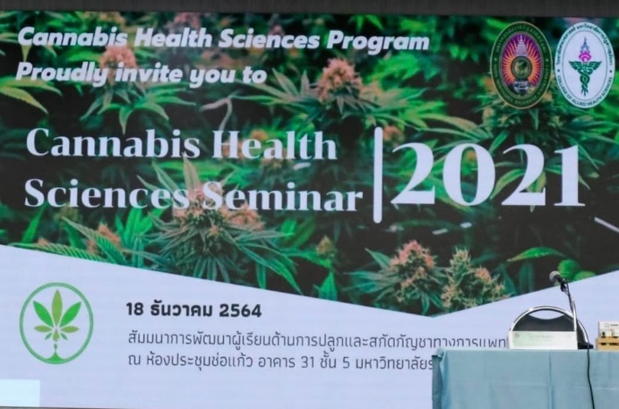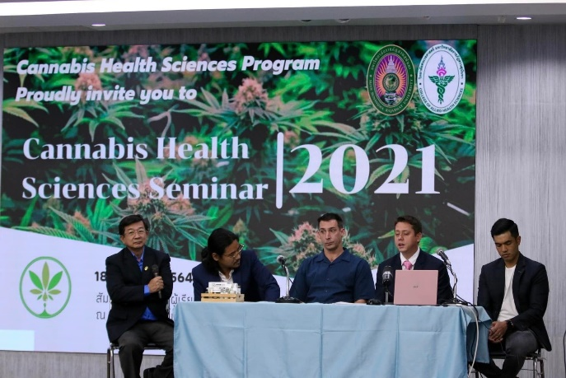
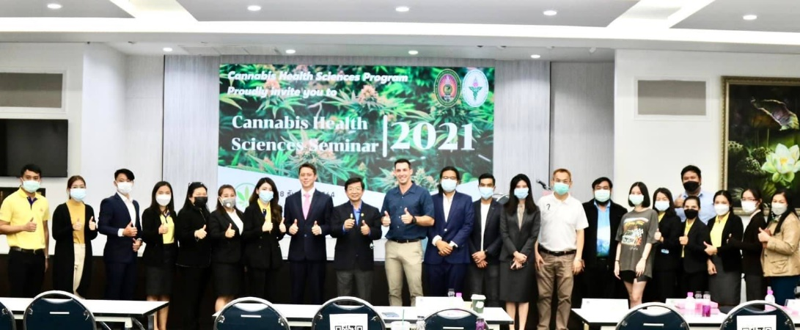

๑๓. ความคิดเห็นและข้อเสนอแนะ อื่น ๆ
ไม่มี
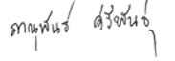
(ผู้รายงาน)......................................
(อาจารย์ภาณุพันธ์ ศรีพันธุ์)
วันที่ ..............................................
ความคิดเห็นของผู้บังคับบัญชาชั้นต้น
........................................................................................................................................................................................................................................................................................................................................................................

(ลงชื่อ)...........................................................
(…………….......................................……………….)
ตำแหน่ง ........................................................
วันที่ ........................................................

